О внесении изменений в постановление акимата Алматинской области от 3 августа 2015 года № 338 "Об утверждении регламентов государственных услуг в сфере социальной защиты населения"
Утративший силу
Постановление акимата Алматинской области 15 марта 2017 года № 116. Зарегистрировано Департаментом юстиции Алматинской области 12 апреля 2017 года № 4189. Утратило силу постановлением акимата Алматинской области от 1 марта 2018 года № 81
Сноска. Утратило силу постановлением акимата Алматинской области от 01.03.2018 № 81 (вводится в действие по истечении десяти календарных дней после дня его первого официального опубликования).
В соответствии со статьей 16 Закона Республики Казахстан от 15 апреля 2013 года "О государственных услугах", приказом Министра здравоохранения и социального развития Республики Казахстан от 28 апреля 2015 года № 279 "Об утверждении стандартов государственных услуг в социально-трудовой сфере" (зарегистрирован в Реестре государственной регистрации нормативных правовых актов № 11342), акимат Алматинской области ПОСТАНОВЛЯЕТ:
1. Внести в постановление акимата Алматинской области "Об утверждении регламентов государственных услуг в сфере социальной защиты населения" от 3 августа 2015 года № 338 (зарегистрирован в Реестре государственной регистрации нормативных правовых актов № 3385, опубликован 1 октября 2015 года в газетах "Жетысу" и 16 октября 2015 года "Огни Алатау") следующие изменения:
1) подпункт 18) пункта 1 указанного постановления изложить в следующей редакции:
"18) регламент государственной услуги "Выдача и продление разрешения на привлечение иностранной рабочей силы работодателям для осуществления трудовой деятельности на территории соответствующей административно-территориальной единицы, либо в рамках внутрикорпоративного перевода";";
2) регламент государственной услуги "Выдача и продление разрешения иностранному работнику на трудоустройство и работодателям на привлечение иностранной рабочей силы для осуществления трудовой деятельности на территории соответствующей административно-территориальной единицы" утвержденный указанным постановлением изложить в новой редакции согласно приложению к настоящему постановлению.
2. Контроль за исполнением настоящего постановления возложить на заместителя акима Алматинской области Ж. Омар.
3. Настоящее постановление вступает в силу со дня государственной регистрации в органах юстиции и вводится в действие по истечении десяти календарных дней после дня его первого официального опубликования.
Исполняющий обязанности
акима Алматинской области | Л. Турлашов
Приложение к постановлению акимата Алматинской области от "16" марта 2017 года № 116
Утвержден постановлением акимата Алматинской области от 3 августа 2015 года № 338
Регламент государственной услуги "Выдача и продление разрешения на привлечение иностранной рабочей силы работодателям для осуществления трудовой деятельности на территории соответствующей административно-территориальной единицы, либо в рамках внутрикорпоративного перевода"
1. Общие положения
1. Государственная услуга "Выдача и продление разрешения на привлечение иностранной рабочей силы работодателям для осуществления трудовой деятельности на территории соответствующей административно-территориальной единицы, либо в рамках внутрикорпоративного перевода" (далее - государственная услуга) оказывается платно/бесплатно физическим и юридическим лицам (далее - услугополучатель) местным исполнительным органам области (далее - услугодатель).
Государственная услуга оказывается на основании стандарта государственной услуги "Выдача и продление разрешения на привлечение иностранной рабочей силы работодателям для осуществления трудовой деятельности на территории соответствующей административно-территориальной единицы, либо в рамках внутрикорпоративного перевода" утвержденного приказом Министра здравоохранения и социального развития Республики Казахстан от 28 апреля 2015 года № 279 (зарегистрирован в Реестре государственной регистрации нормативных правовых актов № 11342) (далее - Стандарт).
2. Форма оказания государственной услуги: электронная (частично автоматизированная) и (или) бумажная.
3. Результат оказания государственной услуги: разрешение, переоформленное и продленное разрешение работодателям на привлечение иностранной рабочей силы для осуществления трудовой деятельности на территории соответствующей административно-территориальной единицы по форме согласно приложению 1 к Стандарту, либо мотивированный ответ об отказе в оказании государственной услуги по основаниям, предусмотренным пунктом 10 Стандарта.
2. Описание порядка действий структурных подразделений (работников) услугодателя в процессе оказания государственной услуги
4. Основанием для начала процедуры (действия) по оказанию государственной услуги является обращение услугополучателя с пакетом документов, согласно пункту 9 Стандарта.
5. Содержание каждой процедуры (действия), входящей в состав процесса оказания государственной услуги:
1) прием, регистрация документов и направление руководителю услугодателя. Результат - направление руководителю услугодателя;
2) рассмотрение документов и определение ответственного исполнителя услугодателя. Результат - определение ответственного исполнителя услугодателя;
3) оформление ответственным исполнителем услугодателя результата оказания государственной услуги и направление на подпись руководителю услугодателя. Результат - направление результата оказания государственной услуги на подпись руководителю услугодателя;
4) подписание результата оказания государственной услуги и направление ответственному исполнителю услугодателя. Результат - направление результата оказания государственной услуги ответственному исполнителю услугодателя;
5) выдача результата оказания государственной услуги услугополучателю. Результат - выдача результата оказания государственной услуги услугополучателю.
Длительность выполнения каждой процедуры (действия), входящей в состав процесса оказания государственной услуги, согласно пункту 4 Стандарта.
3. Описание порядка взаимодействия структурных подразделений (работников) услугодателя в процессе оказания государственной услуги
6. Перечень структурных подразделений (работников) услугодателя, которые участвуют в процессе оказания государственной услуги:
1) сотрудник канцелярии услугодателя;
2) руководитель услугодателя;
3) ответственный исполнитель услугодателя.
7. Описание последовательности процедур (действий) между структурными подразделениями (работниками) приведены в приложении настоящего регламента "Справочник бизнес-процессов оказания государственной услуги". Длительность каждой процедуры (действия), входящей в состав процесса оказания государственной услуги, согласно пункту 4 Стандарта.
4. Описание порядка взаимодействия с Государственной корпорацией "Правительство для граждан" и (или) иными услугодателями, а также порядка использования информационных систем в процессе оказания государственной услуги
8. Описание порядка обращения и последовательности процедур (действий) услугодателя и услугополучателя при оказании государственных услуг через веб-портал "электронного правительства" (далее - портал):
1) услугополучатель регистрируется на портале, направляет запрос в форме электронного документа, удостоверенного электронной цифровой подписью;
2) в "личный кабинет" услугополучателя направляется статус о принятии запроса, а также уведомление с указанием даты получения результата оказания государственной услуги;
3) после принятия запроса, порядок действий структурных подразделений услугодателя в процессе оказания государственной услуги осуществляется в соответствии с пунктом 5 настоящего регламента.
Приложение к регламенту государственной услуги "Выдача и продление разрешения на привлечение иностранной рабочей силы работодателям для осуществления трудовой деятельности на территории соответствующей административно-территориальной единицы, либо в рамках внутрикорпоративного перевода"
Справочник бизнес-процессов оказания государственной услуги

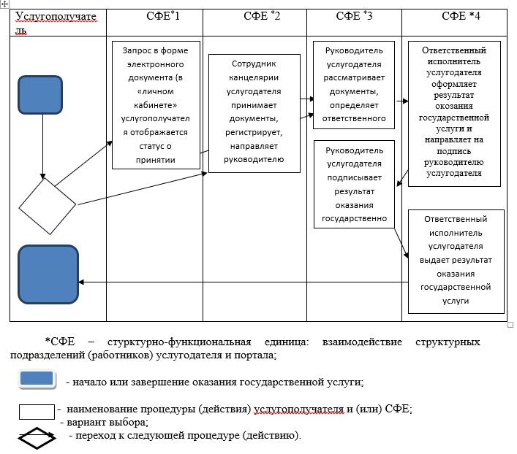

© 2012. РГП на ПХВ «Институт законодательства и правовой информации Республики Казахстан» Министерства юстиции Республики Казахстан

